
Les arts au fil du temps Cycle 3

Les arts du quotidien Activité 4

Maîtrise de la langue française
• Effectuer, seul, des recherches dans des ouvrages documentaires ([…] produits multimédia)
• Repérer dans un texte des informations explicites
• Savoir utiliser un dictionnaire papier ou numérique
• Répondre à une question par une phrase complète à l’oral comme à l’écrit
• Maitriser quelques relations de sens entre les mots
Maîtrise des techniques usuelles de l’information et de la communication
• Utiliser l’outil informatique pour présenter un travail
• Chercher des informations par voie électronique
• Lire un document numérique
Culture humaniste
• Distinguer les grandes catégories de la création artistique

 Les tapisseries

- Les mots « tapis » et « tapisserie » sont de la même famille mais ne sont pas des synonymes.
Cherchez une définition du mot « tapisserie » sur le dictionnaire en ligne www.larousse.fr/dictionnaires/francais et complétez la phrase suivante :

Un tapis se pose sur ___________________, une tapisserie se pose sur _____________________ .

➢ En lisant la page internet www.aubusson-manufacture.com/savoir-faire et en regardant la vidéo qui s’y trouve vous apprendrez comment est fabriquée une tapisserie.

Mettez en gras les phrases qui sont vraies.

- L’artisan qui fabrique une tapisserie est un tapissier.
- L’artisan qui fabrique une tapisserie est un lissier.
- Les tapisseries sont faites en fil de laine.
- Les tapisseries sont peintes.
- Il existe actuellement 900 couleurs de fil.
- Les tapisseries sont réalisées à partir d’un modèle sur carton peint.
- Réaliser une tapisserie ne prend que quelques minutes.
- La dame à la licorne est un célèbre ensemble de tapisseries.

Regardez la vidéo sur la page internet :
http://www.dailymotion.com/video/xsf11l_la-dame-a-la-licorne-chef-d-oeuvre-du-musee-de-cluny_people

Combien de tapisseries composent la dame à la licorne ? __________________

Qu’évoque chacune d’elles ? __________________________________________

De quand datent-elles ? _____________________________________

Pourquoi certaines de ces tapisseries sont-elles un peu abîmées ?
Mettre la bonne réponse en vert.

- On les a utilisées comme tapis de sol.
- Elles ont longtemps servis de couverture pour protéger les chevaux et les carrosses.
- Elles ont été dévorées par des insectes.
- Elles ont été inondées.

Estimez les dimensions de ces tapisseries ?
Encadrer les bonnes propositions.

Environ 3,50 m de haut Environ 35cm de haut Environ 35m de haut

Environ 4cm de long Environ 4m de long Environ 40cm de long

Pourrait-on facilement les accrocher dans votre classe ? _______

Pourquoi ? _____________________________________________________________

_______________________________________________________________________

Huit erreurs se sont glissées dans une copie de la tapisserie « A mon seul désir ».
Comparez avec l’original et entourez les huit erreurs en insérant des formes sur l’image.
Tutoriel insérer des formes
« A mon seul désir » : original
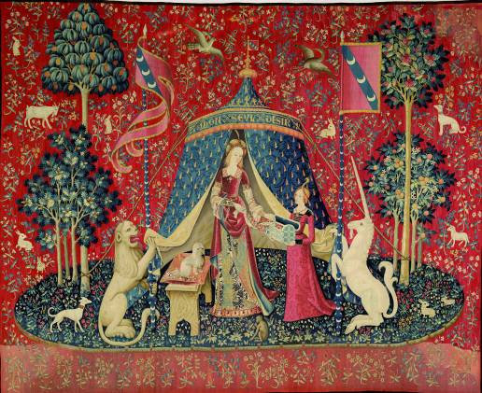

« A mon seul désir » : copie
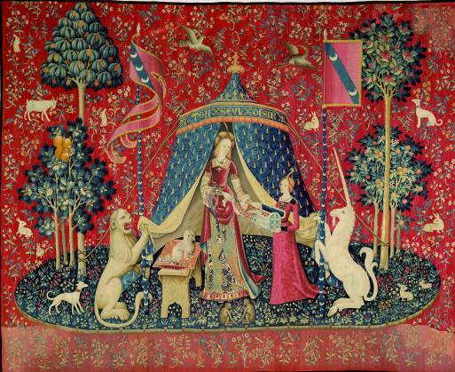
- La tapisserie de Bayeux est une célèbre tapisserie médiévale.
4. Les normands traversent la Manche.
5. Les deux armées s’affrontent à Hastings.
6. Le roi Harold est tué dans la bataille.

Découvrez-la à partir du site suivant (cliquez sur la loupe pour zoomer) :
http://download.vikidia.org/vikidia/fr/images/a/a7/Tapisserie_de_Bayeux.jpg

Pourquoi ne peut-on pas voir correctement l’intégralité de l’image à l’écran ? _________
_________________________________________________________________________

http://www.bayeuxmuseum.com/la_tapisserie_de_bayeux.html
Sur ce site, vous trouverez les dimensions de cette tapisserie.

La tapisserie mesure ____ m de long sur ____ cm de haut et pèse ____ kg.

Cette tapisserie raconte la conquête de l’Angleterre par les normands menés par le Duc Guillaume. Elle se lit de gauche à droite.
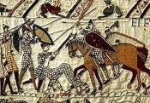
Replacez les images extraites de la tapisserie de Bayeux au-dessus des bonnes zones de texte afin de reconstituer l’histoire de cette guerre.
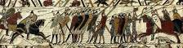
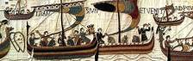

1. Harold est couronné roi d’Angleterre bien qu’il ait prêté serment à Guillaume.
2. Guillaume est furieux de la trahison d’Harold.
3. Guillaume ordonne la construction d’une flotte.

